广义预测控制仿真软件V1.0
详细设计说明书
一．引言
1.1．编写目的
本文为本人设计的基于MATLAB的广义预测控制仿真软件V1.0的详细设计说明书，将在下文详细介绍软件的主要功能、各模块的程序结构、以及使用方法。本人主要的读者对象可为该软件的使用者、控制方向的研究人员、广义预测控制的学习者及其他对广义预测控制有仿真研究需求的人士。
1.2．项目背景
20世纪60年代，随着航海技术，空间技术的发展，控制领域面临着人们对其性能的要求愈来愈高，以及被控对象的复杂性和不确定性越来越大，传统控制逐渐无法适应人们的需求。因此，各种现代控制理论的研究在那个时期都取得了巨大的进展。在研究与实践过程中，出于对对模型要求低、控制质量好、在线实现方便的控制算法的需求，人们提出了一种新型计算机控制算法——预测控制。而在20世纪80年代，Clarke等人改进了原始的广义最小方差控制（是一种预测控制），提出了广义预测控制，简称GPC。GPC具有广义最小方差控制在线辨识与输出预测的功能，且在此基础上，应用了预测控制理论中的滚动优化策略的算法，提高了控制的鲁棒性。
为促进现代控制理论的研究，要求学习掌握GPC，在MATLAB平台上进行仿真，并提供控制参数的修改接口，对GPC的控制性能以及参数影响进行研究。因此本人按照要求设计了多种GPC算法的仿真程序，将其进行整合，并设计了单一的参数修改界面统一控制所有算法的参数设定，且添加了一些便于软件操作以及控制性能研究的功能。
1.3．定义
（1）MATLAB：MATLAB是美国MathWorks公司出品的商业数学软件，用于算法开发、数据可视化、数据分析以及数值计算的高级技术计算语言和交互式环境，主要包括MATLAB和Simulink两大部分。
（2）GPC：广义预测控制的缩写。是由Clarke和其合作者于1987年提出的一种新型的预测控制算法。它采用传统的参数模型(如CARIMA模型)，具有预测模型、滚动优化和反馈校正三个基本特征，呈现了优良的控制性能，被认为是具有代表性的预测控制算法之一。
（3）高斯白噪声：瞬时值服从高斯分布，而功率谱密度又是均匀分布的噪声被称为为高斯白噪声。
（4）m文件：m文件是MATLAB的一种文件形式，用于保存用户用MATLAB编写的指令代码。
（5）反馈校正：本文中的反馈校正是GPC的一个环节，它是利用当前时刻实际输出与上一时刻预测的当前时刻输出之差实现对估计参数的校正的一个步骤。
1.4．参考资料
[1]王伟 著. 广义预测控制理论及其应用[M]. 北京：科学出版社，1998.9
[2]陈垚光. 精通MATLAB GUI设计[M]. 北京：电子工业出版社，2013.8

二．总体设计
2.1．需求概述
本人设计了这款基于MATLAB的广义预测控制仿真软件V1.0（下文简称GPC仿真软件），能够方便相关研究者对GPC进行研究学习，或是对各种不同的GPC及GPC改进算法进行性能的比较，能够方便相关人员在设计实际应用GPC的控制系统时对系统性能进行仿真预览与参数的调节。
不过，由于水平有限，本人设计的该仿真软件仅适用于被控对象是CARIMA模型的系统，具体来说，为3阶即以下线性离散系统（形式为：y[k]+a₁y[k-1]+a₂y[k-2]+a₃y[k-3] = b₁u[k-1]+b₂u[k-2]+b₃u[k-3]）、噪声为高斯白噪声、系统单输入单输出的情况。

2.2．软件结构

2.2.1．软件的运行环境与工作空间
该GPC仿真软件是一款基于MATLAB开发，且需要基于MATLAB运行的软件。因此首先需要在电脑上安装MATLAB。下文示例将以MATLAB R2015a为例。
该GPC仿真软件所有文件位于“GPC_simulation_v1.0”文件夹中，该文件夹需要安装在没有中文的路径中。
在上述准备工作就绪后，即可打开软件，以下为打开软件的步骤：
- 打开MATLAB，将工作空间（即文件路径）设置为”...\GPC_simulation_v1.0\”。如图2.1所示。
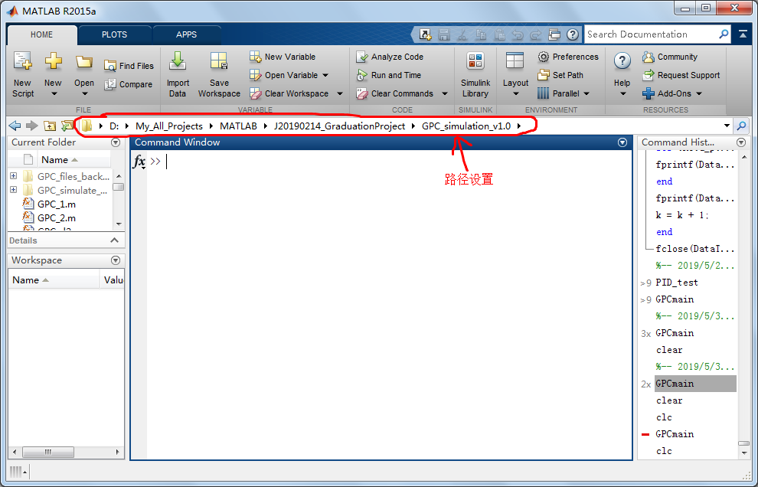
图2.1 设置路径
- 在Command Window中输入“GPCmain”，再按回车即可打开GPC仿真软件。打开后软件界面如图2.2所示（各参数不一定完全相同）。
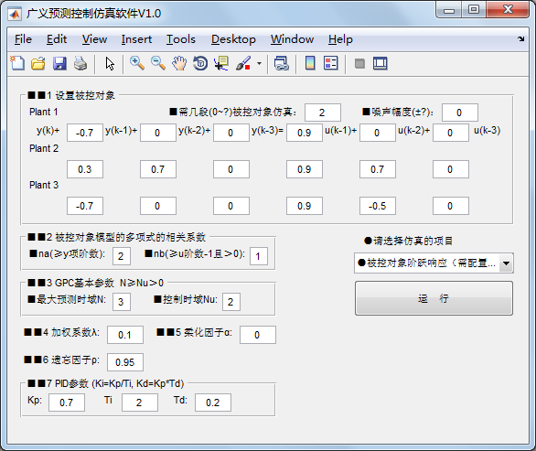
图2.2 GPC仿真软件主界面

2.2.2．软件系统的文件结构
“GPC_simulation_v1.0”文件夹中所包含的文件如图2.3所示，其中，含有12个m文件，1个文本文件以及2个文件夹。
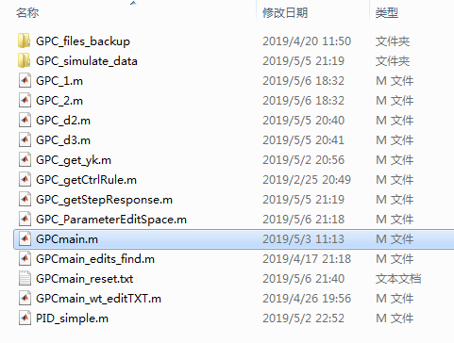
图2.3 软件系统文件结构图
12个m文件中，”GPCmain.m”包含软件主界面程序、各仿真程序的接口以及参数调节接口；“GPC_1.m”、“GPC_2.m”、“GPC_d2.m”、“GPC_d3.m”、“GPC_getStepResponse.m”与“PID_simple.m”6个文件中分别包含各种控制算法的程序，并且可以实现仿真图形的显示与仿真数据保存（下文称其为6个仿真实现程序）；“GPC_get_yk.m”、“GPC_getCtrlRule.m”与“GPC_ParameterEditSpace.m”3个文件中是仿真过程中需要用到的通用的辅助过程，它们分别为6个仿真实现程序中的1个或几个服务；“GPCmain_edits_find.m”与“GPCmain_wt_editTXT.m”2个文件为“GPCmain.m”服务，对主界面中的所有的可调节的参数进行操作，来实现参数配置的保存、读取功能。
文本文件“GPCmain_reset.txt”用于保存参数配置信息。
文件夹“GPC_files_backup”中有包含“GPCmain_reset.txt”的备份文件，当程序调试出错，“GPCmain_reset.txt”文件内容被破坏时，可用备份文件覆盖原文件；文件夹“GPC_simulate_data”中包含某些仿真实现程序生成的仿真数据文本，文件夹内文件结构如图2.4所示。
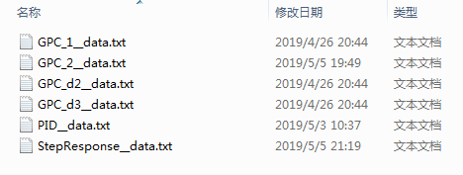
图2.4 仿真数据文本

2.2.3．软件结构框图
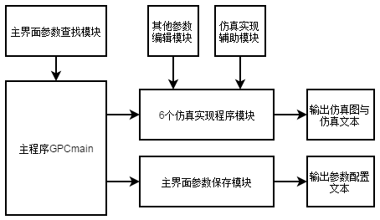
图2.5 软件结构框图
三．程序描述
3.1．主程序GPCmain模块介绍
主程序的程序块位于GPCmain.m，且主程序具有可视化界面，如图2.2所示。

3.1.1．主程序功能
从图2.2中可以发现，主程序包含“■■1 ~ ■■7”七个仿真参数组合，这些参数组合分别为1个或几个仿真实现程序提供参数，用户可以通过编辑框改变参数。
其次，主界面右下方“●请选择仿真的项目”标签下方的选择列表可以选择不同的仿真项目（目前共6种，分别对应6个仿真实现程序），选择列表点开后如图3.1所示，每一项后面均提示了需配置哪几个参数组合，默认选择第一项。选好后，按“运行”按钮即可获得仿真结果。
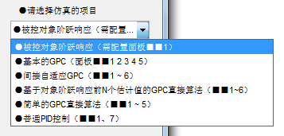
图3.1 选择列表

3.1.2．主程序输入输出项目
主程序的输入数据即各参数编辑框中的初始数据，初始数据从”GPCmain_reset.txt”中获取。
主程序的输出为：（1）启动时显示各个面板、标签、编辑框等可视化空间；（2）关闭时将当前参数编辑框中的数据保存到”GPCmain_reset.txt”中。

3.1.3．主程序流程图
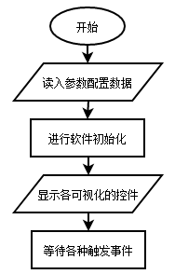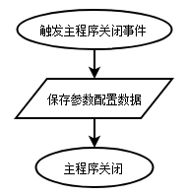
图3.2 主程序开启时程序流程图 图3.3 主程序关闭时程序流程图

3.1.4．主程序的存储分配
主程序存储的内容包括4类：
- 各控件对象，包含了控件的各项属性；
- 仿真所需的参数，即主界面中可配置的所有参数，用于仿真实现程序的数据传递，这类数据存储格式为矩阵或变量；
- 仿真后的返回的部分仿真数据，如各个时刻的输出、控制量，估计参数的轨迹，这类数据是为了方便用于在MATLAB中对详细的仿真数据进行快速地查看，数据格式为1*n或m*n的矩阵（n的值较大）；
- 初始的参数取值及其对应的参数标识，如”0.1”与”Lambda”表示参数“加权系数Lamdba”的初始取值与标识，此类数据与（2）类似，同样包括主界面中可配置的所有参数，但其仅用于参数初始值的读取与存储，在触发仿真事件时无用且数据不会被刷新。

3.1.5．主程序测试要点
由于该软件用于几种控制系统的仿真，因此参数的配置也需要符合系统要求，否则软件会出错（不考虑仿真效果不佳的情况）。
参数配置的限制具体如下：（参数位置请见图2.2）
（1）所有参数只能填写阿拉伯数字即小数点，不能含有字母，否则会报错。
（2）“■■1”中的被控对象plant 1、2、3的形式为3阶线性离散SISO系统，3个被控对象的关系为在时域上分段，也就是说该软件目前无法实现被控对象为4阶及以上的线性离散系统、非线性系统、多输入多输出系统的仿真，被控对象各阶参数取值范围为任意实数。
（3）“■■1”中“■需几段(0~?)被控对象仿真：”对应的参数表示需要仿真的被控对象的个数，其取值要求为≥0的整数。当取值为0时，是没有仿真意义的，但软件不会出错，每增加1段对象，时域就会增加80个时刻；当取值1~n时，1、2、3~n段时域的被控对象将分别对应plant 1、2、3。
（4）“■■1”中“■噪声幅度(±?)：”对应的参数表示允许用户在仿真中加入高斯白噪声，该参数可以调整噪声的幅度，取值范围为任意实数。
（5）“■■2”中的“■na”的取值要为大于等于“被控对象纳入计算的输出项y的阶数”的整数。这一项的取值由算法本身规定，如果不这样取值，仿真实现程序在运算过程中将无法得出正确的结果，还有可能出错。一般取值大于等于3个被控对象中的阶数最高的一个对象的“y的阶数”，当然，取值大于3对于该软件就没有任何意义，因为被控对象最高的阶数只有3阶。
（6）“■■2”中的“■nb”的取值要为大于等于“(被控对象纳入计算的输入项u的阶数)-1”且大于0的整数。这一项的取值同样由算法本身规定，一般取值大于等于3个被控对象中的阶数最高的一个对象的“(u的阶数)-1”。
（7）“■■3”中包含预测时域N与控制时域Nu两个参数，取值要求为N≥N>0且N、Nu为整数，不然会出错。
（8）“■■4、5、6”对应的参数的取值范围为任意实数。
（9）“■■7”中，Kp、Td对应的参数取值范围为任意实数，Ti对应的参数取值范围为除0以外的任意实数。
其余需要注意的是，不同的仿真项目所需的参数不同，务必按照“选择列表”中的提示，配置好对应的参数再按“运行”键进行仿真。

3.2．仿真实现程序模块介绍
仿真实现程序模块共含6个，程序段分别位于“GPC_1.m”、“GPC_2.m”、“GPC_d2.m”、“GPC_d3.m”、“GPC_getStepResponse.m”与“PID_simple.m”6个文件中。

3.2.1．仿真实现程序模块功能
为方便起见，下文就以文件名表示模块名称。
模块GPC_1、GPC_2、GPC_d2、GPC_d3四个模块实现四种GPC算法的仿真，分别为：
（1）GPC_1实现的GPC为最基本的GPC方法，是已知被控对象，而没有被控对象参数反馈校正环节的GPC，这种系统适用于被控对象完全已知的情况，因此在实际应用中没有意义，该算法用于GPC的学习理解。
（2）GPC_2实现的GPC为自适应的GPC算法，这种系统不知被控对象的参数，因此需要对被控对象参数进行估计，并添加反馈校正环节对参数的估计进行校正，这种面对参数甚至阶数会变动的被控对象也能正常工作，具有实际应用价值。
（3）GPC_d2、GPC_d3实现的是两种GPC的直接算法，它们都是研究者在自适应GPC的基础上改进的GPC算法，比起自适应GPC算法运算量更小；不过，两种算法实现的仿真效果有很大的差距，这也能突出两种算法之间的优劣程度。
模块GPC_getStepResponse可以对主程序中配置的n个被控对象的阶跃响应进行仿真。该模块对于整个软件的意义就是帮助用户更直观的了解被控对象的特性。
模块PID_simple实现的是最基本的PID控制的仿真，为了与GPC形成对比。
为方便用户观察研究，以上6个模块都可以绘制仿真图形以及将仿真数据保存至txt文件（文件名详见图2.4），图3.4、3.5以GPC_2模块为例展示仿真效果。
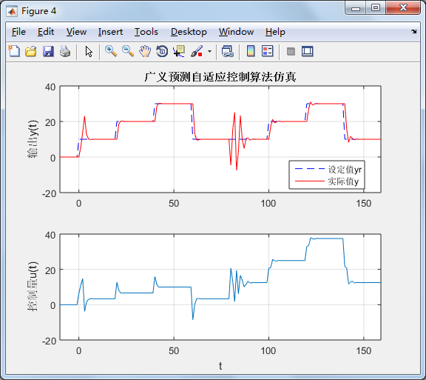
图3.4 GPC_2模块绘制的仿真图例
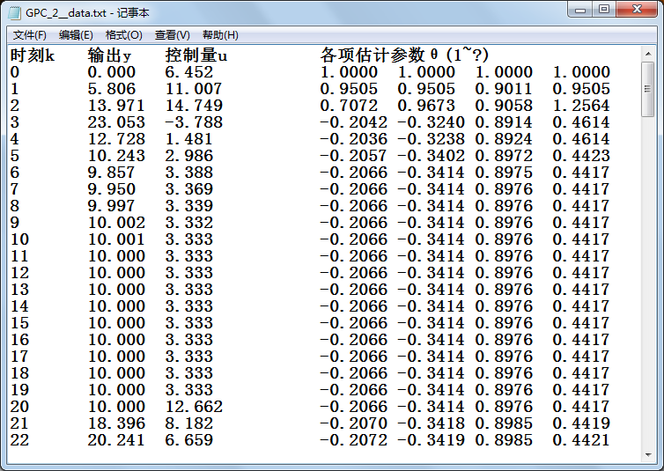
图3.5 GPC_2模块保存的仿真数据实例

3.2.2．仿真实现程序模块接口及输入输出项目
仿真实现程序模块的可以通过图3.1的选择列表选择执行的项目，然后设置好参数，随后按“运行”即可执行。按“运行”键后，主程序会先扫描所有参数的编辑框，刷新参数；然后根据选择列表的选择值调用不同的仿真实现程序。
仿真实现程序的输入为各项参数，包括被控对象的参数与控制参数。
输出为仿真出的曲线图，一般表现输出量、控制量随时刻的变化；仿真详细数据的txt文件与对主程序的返回值，其中仿真详细数据对主程序的返回值可在MATLAB环境中双击Workspace中对应的变量进行快速地查看，如图3.6所示。
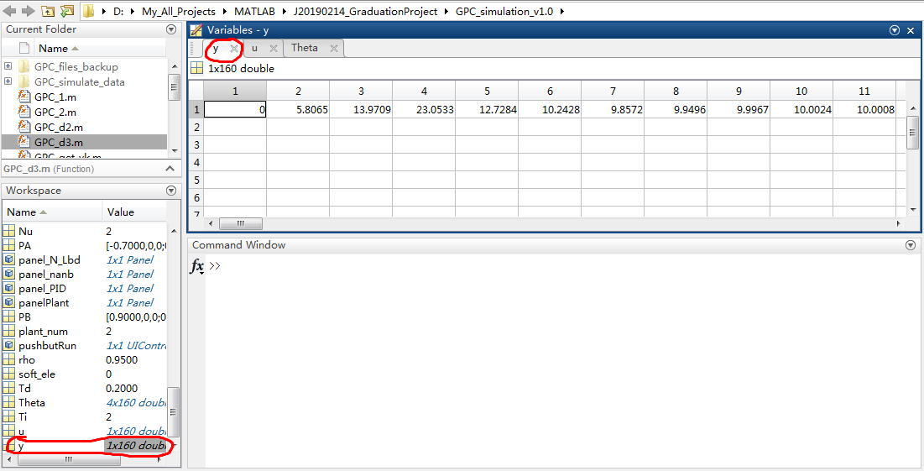
图3.6 在MATLAB中快速查看仿真参数（以图3.5中的输出y为例）

3.2.3．仿真实现程序流程及算法
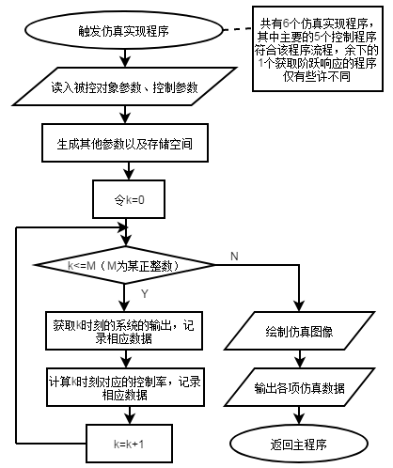
图3.7 仿真实现程序流程图
仿真实现程序主要就是根据控制的原理，按步骤实现仿真过程，其中包括递推最小二乘算法等一些自适应控制过程中所需要用到的算法。

3.2.4．仿真实现程序的存储分配
各个仿真实现程序的存储分配情况在大体上相差不大，其中都包含：
- 控制量u、输出y等对应仿真过程各个时刻的存储空间，均为长度较长的数组，或列数较多的矩阵。
- 存储各参数的变量。
- 其余一些辅助的变量或数组，例如时域范围等。
仿真实现程序退出后，存储空间就会被释放。

3.3．其他参数编辑模块介绍

3.3.1．其他参数编辑模块功能
其他参数编辑模块位于“GPC_ParameterEditSpace.m”中。
在仿真实现程序正真开始进行仿真控制前，需要生成其他一些参数以及存储空间，可在图3.7中找到该步骤。而本人为了方便用户的统一调试，将一些用户可能需要经常调试（最需要经常调试的参数位于主界面）的其他参数在其他参数编辑模块中统一生成，方便用户的调整。
关于如何在其他参数编辑模模块（即“GPC_ParameterEditSpace.m”中）调整参数，将在本文介绍完该模块的流程图后，在模块测试部分给出说明。

3.3.2．其他参数编辑模块的接口及输入输出项目
其他参数编辑模块在进入除GPC_getStepResponse模块以外的仿真实现程序模块后会被立即调用。
其他参数编辑模块的输入项目为被控对象的段数pN和预测时域N，即主界面面板“■■1”、“■■3”中的某两个参数；输出项目有仿真起始时刻First_t、仿真结束时刻Last_t、每段被控对象的仿真时间长度tim_len、仿真时域范围t、设定值序列yr、控制量的约束范围（上下限）u_max、u_min。

3.3.3．其他参数编辑模块流程
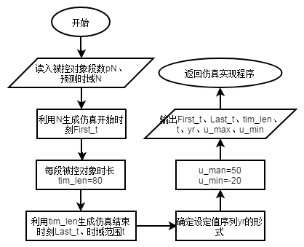
图3.8 其他参数编辑模块流程图

3.3.4．其他参数编辑模块测试要点
其他参数编辑模块的每一个输出参数都可以进行调整，但是需要打开程序的源代码，不过由于MATLAB的m文件只需要保存即可运行，因此参数调整的操作并不会太复杂。
首先需要在MATLAB中打开GPC_ParameterEditSpace.m。双击Current Folder窗口的对应文件名即可在Eiditor窗口中将该文件打开，如图3.9所示。
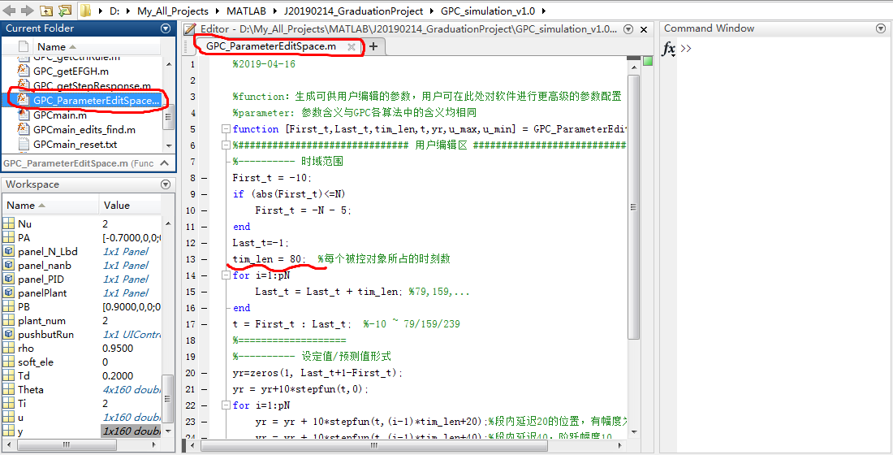
图3.9 如何打开GPC_ParameterEditSpace.m
打开文件后，即可修改参数，以每段被控对象仿真时长tim_len为例（见图3.9波浪线处），例如将其由80改为160，则GPC_2的仿真图将变为图3.10。将图3.10与图3.4进行比较即可发现改变该参数的效果。
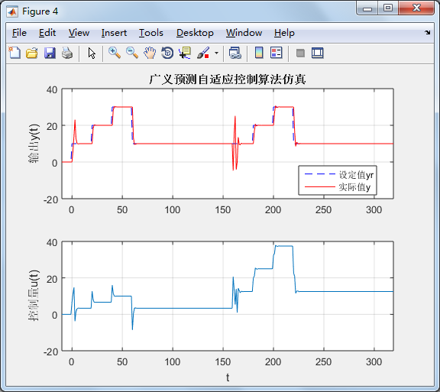
图3.10 GPC_2绘制的仿真图例（tim_len=160）

3.4．仿真实现辅助模块介绍

3.4.1．仿真实现辅助模块功能
仿真实现辅助模块指的是位于“GPC_get_yk.m”、“GPC_getCtrlRule.m”中的模块，如2.2.2节所讲，它们的功能是作为仿真实现程序的辅助过程。某些仿真实现程序之间有一些通用的过程，因此本人便将其整合成了几个模块。

3.4.2．仿真实现辅助模块的接口及输入输出项目
GPC_get_yk模块可以被除GPC_getStepResponse模块以外的仿真实现程序模块在每一时刻的循环开始后调用。GPC_get_yk模块的返回值（输出项目）便是某时刻系统的输出y，可在图3.7中找到对应的步骤。GPC_get_yk模块所需的输入项目有：被控对象段数pN，被控对象的参数矩阵PA、PB。
GPC_getCtrlRule模块可以被GPC_1、GPC_2模块调用，作用为生成基本的GPC算法（也可称为GPC间接算法）的某些控制参数。该模块的输入项目有：第一段被控对象的参数数组A、B，被控对象阶数相关参数na、nb，预测时域N，控制时域Nu，加权系数Lambda。返回值为GPC控制率的各系数，用数组P、Alpha、Beta存储。

3.5．主界面参数保存模块介绍

3.5.1．主界面参数保存模块功能
2.2.2节中已经介绍过，“GPCmain_edits_find.m”与“GPCmain_wt_editTXT.m”2个文件为“GPCmain.m”服务，对主界面中的所有的可调节的参数进行操作，来实现参数配置的保存、读取功能，文本文件“GPCmain_reset.txt”用于保存参数配置信息，它们合作实现的效果便是即使关闭程序后下一次打开程序，上次程序关闭前参数的配置不丢失，用户不必重新配置某些参数。
其中，主界面参数保存模块即实现参数文本“GPCmain_reset.txt”的写操作功能，其程序位于“GPCmain_wt_editTXT.m”中。
在此补充两点：文本文件“GPCmain_reset.txt”的读操作在主程序GPCmain中实现，“GPCmain_edits_find.m”中包含的模块将在3.6节进行介绍。

3.5.2．主界面参数保存模块接口及输入输出项目
主界面参数保存程序在主程序关闭前会被调用（可参考图3.3），在被调用前，主程序还会对初始的参数取值的存储变量进行一次刷新（何为初始的参数取值的存储变量详见3.1.4-（4）小节）。
主界面参数保存模块的输入项目为：初始的参数取值数组EditData、及对应的参数标识数组EditName。输出项目为文本“GPCmain_reset.txt”。

3.6．主界面参数查找模块介绍

3.6.1 主界面参数查找模块功能
主界面参数查找模块位于“GPCmain_edits_find.m”中。在主程序为参数编辑框赋初值时，或主程序关闭前进行初始的参数取值刷新时，都需要查找相应的参数在初始参数数组EditData中的位置或者取值，主界面参数查找模块就是实现数组中参数位置的查找操作。

3.6.2．主界面参数查找模块接口及输入输出项目
3.6.1节已有介绍，主界面参数查找模块在主程序为参数编辑框赋初值时，或主程序关闭前进行初始的参数取值刷新时会被调用。
主界面参数查找模块的输入项目有：作为数据库的EditData、EditName，需要查找的参数标识存储变量str，以及返回值类型设定变量retType。其中，当retType=’dat’时，返回对应参数数据；当retType=’idx’时，返回对应参数在数组中的下标；没找到时返回0。

3.6.3．主界面参数查找模块程序流程及算法
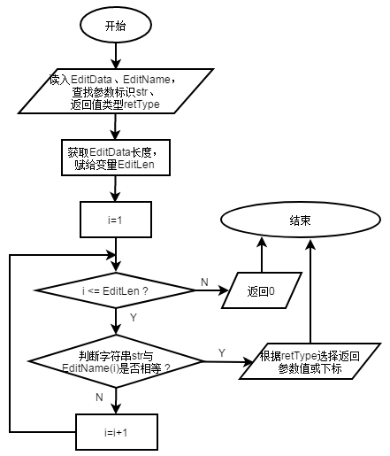
图3.11 主界面参数查找模块程序流程图
由图3.11可知，主界面参数查找模块使用的是简单的顺序遍历的查找算法。当然使用散列表进行查找也是一个很好的方式，但是由于参数的个数并不多，因此本人选择使用编写方便的顺序查找。

四．软件使用步骤总结
软件大致使用步骤如下：
- 打开主界面，方法详见2.2.1节；
- 选择仿真项目，方法参考3.1.1节与图3.1；
- 根据提示配置参数；
- 按“运行”按钮进行仿真；
- 通过仿真曲线图、仿真数据文本或仿真数据返回值对仿真效果进行研究。

